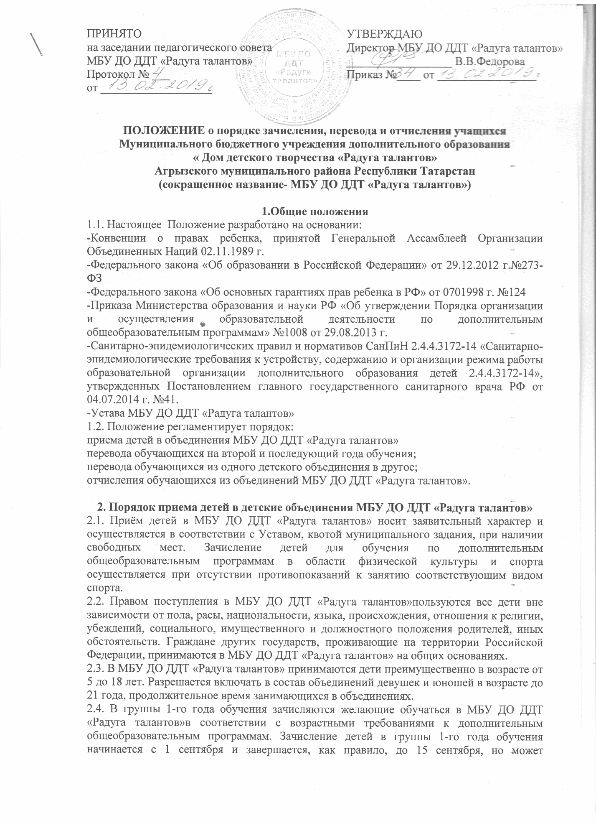

осуществляться в течение всего календарного года при наличии свободных мест в объединении или в детские объединения, образовательные программы которых рассчитаны на 1 – 6 месяцев.
2.5. Возможен прием обучающихся в группы второго и последующих годов обучения в течение учебного года в качестве донабора детей при наличии свободных мест в учебной группе. Зачисление детей осуществляется по результатам собеседования, других мероприятий, предусмотренных программой, а также в порядке перевода из других детских объединений соответствующего профиля, по рекомендации педагога
2.6. Зачисление учащихся в МБУ ДО ДДТ «Радуга талантов» осуществляется на основании письменных заявлений родителей (законных представителей) о приеме (приложение №1) на имя директора МБУ ДО ДДТ «Радуга талантов». Прием заявлений осуществляет педагог дополнительного образования выбранного объединения.
В заявлении родителями (законными представителями) указываются следующие сведения о ребенке:
– фамилия, имя, отчество, дата рождения;
А также:- фамилия, имя, отчество родителей (законных представителей) ребенка;
домашний адрес , контактный телефон
– направление и наименование объединения;
- дата подачи заявления;
-согласие родителей (законных представителей) на обработку персональных данных ребенка.
2.7. Родители (законные представители) ребенка знакомятся с правилами поведения учащихся МБУ ДО ДДТ «Радуга талантов», уставом, дополнительной общеобразовательной программой и другими документами, регламентирующими осуществление образовательной деятельности.
2.8. Заявление заверяется личной подписью одного из родителей (законных представителей) ребенка.
2.9. Родителю (законному представителю) может быть отказано в приёме заявления в следующих случаях:
- несоответствие поступающего возрастной группе;
- отсутствие медицинского заключения о возможности заниматься в спортивных объединениях;
- отсутствие свободных мест в учреждении.
2.10. Родители предоставляют кроме заявления в личное дело заполненную личную карточку учащегося с фотографией учащегося 3х4,(приложение №2), соглашение о принятие профилактических мер по предотвращению возникновения угрозы жизни и здоровья обучающихся, во время следования в и из учреждений по адресам осуществления образовательной деятельности (приложение №3) справку о группе здоровье учащегося, справку о разрешении врача для занятий по видам спорта и хореографией.

3. Порядок перевода учащихся на второй и последующий года обучения

3.1. Учащиеся, освоившие дополнительную общеобразовательную программу соответствующего года обучения и успешно прошедшие промежуточную аттестацию, переводятся на следующий год обучения.
3.2. Вопросы о переводе учащихся на второй и последующий года обучения рассматриваются на педагогическом совете МБУ ДО ДДТ «Радуга талантов». Решение оформляется приказом директора МБУ ДО ДДТ «Радуга талантов».

4. Порядок перевода учащихся из одного объединения в другое

4.1 Перевод учащегося из одного детского объединения в другое осуществляется по заявлению родителей (законных представителей).
4.2 Перевод учащегося из одного детского объединения в другое осуществляется на общих основаниях в соответствии с п.2 настоящего Положения.
4.3. Перевод учащегося сопровождается приказом директора МБУ ДО ДДТ «Радуга талантов» с указанием причины перевода.

5. Порядок отчисления обучающихся из объединений
МБУ ДО ДДТ «Радуга талантов»

5.1. Настоящее Положение предусматривает следующие основания отчисления обучающихся из объединений МБУ ДО ДДТ «Радуга талантов»:
5.1.1.Завершение обучения.
По инициативе учащегося или родителей (законных представителей) несовершеннолетнего учащегося, в том числе в случае перевода учащегося для продолжения освоения дополнительной общеобразовательной программы в другую организацию, осуществляющую образовательную деятельность.
5.1.3.По инициативе МБУ ДО ДДТ «Радуга талантов»:
-в случае если учащийся не приступил к занятиям в начале учебного года;
-в случае прекращения посещения занятий учащимся без уважительной причины в течение длительного срока (не менее 2-х месяцев);
-в случае применения к учащемуся, достигшему возраста пятнадцати лет, отчисления как меры дисциплинарного взыскания, в случае неоднократных грубых нарушений Устава и правил поведения учащихся в МБУ ДО ДДТ «Радуга талантов»: причинение ущерба жизни, здоровью учащихся, сотрудников и посетителей учреждения; причинение ущерба имуществу учащихся, сотрудников и посетителей; дезорганизация работы учреждения. Отчисление учащегося в этом случае применяется, если меры воспитательного характера не дали результата и дальнейшее пребывание учащегося в учреждении оказывает отрицательное влияние на других учащихся, нарушает их права, права работников учреждения. Решение об отчислении учащегося принимается с учетом мнения родителей (законных представителей).
5.1.4. По обстоятельствам, не зависящим от воли учащегося или родителей (законных представителей) несовершеннолетнего обучающегося и МБУ ДО ДДТ «Радуга талантов»:
увольнение педагога;
смена места жительства ребенка;
длительный отпуск педагога (более 1 года), в т.ч. декретный отпуск, в случае отсутствия у МБУ ДО ДДТ «Радуга талантов» возможности обеспечить замену педагога;
ликвидация организации.
5.2. Вопросы об отчислении учащихся из объединений рассматриваются на педагогическом совете МБУ ДО ДДТ «Радуга талантов». Решение оформляется приказом директора МБУ ДО ДДТ «Радуга талантов».

6. Права детей и их родителей (законных представителей)
6.1. При приеме в МБУ ДО ДДТ «Радуга талантов» администрация знакомит детей и их родителей (законных представителей) с уставом Учреждения, лицензией на право ведения образовательной деятельности, дополнительными общеобразовательными программами, реализуемыми учреждением и другими документами, регламентирующими организацию образовательного процесса.
6.2. Каждый ребенок имеет право заниматься в нескольких объединениях, менять их.
6.3. В работе объединений могут участвовать совместно с детьми их родители (законные представители), без включения их в основной состав, по согласованию с директором МБУ ДО ДДТ «Радуга талантов» и при наличии необходимых условий.
Приложение №1

Зачислить в __________группу Директору МБУ ДО ДДТ «Радуга талантов»
по направлению __________ Федоровой В.В.
Приказ о зачислении №_____ __________________________
от «____»____________20___г. Ф.И.О. родителя
______________/ / проживающего(-ей) по адресу:
_________________________
тел. _____________________

заявление

Прошу Вас принять моего ребенка ____________________________________
______________года рождения в ________________группу,
направление _____________________________

С документами: | Ознакомлен
Устав МБУ ДО ДДТ «Радуга талантов»
Лицензия (с приложением)
Правила внутреннего распорядка
Положение о порядке приема, перевода и отчисления учащихся
Программа дополнительного образования
Расписание занятий
Электронный адрес учреждения
Положение о родительском комитете

Согласен(-на) на обработку моих персональных данных
и моего ребенка __________ _____________________
подпись Ф.И.О. родителя

Дата «___» ______________________20_________г.

Подпись ______________________ ________________________
подпись Ф.И.О. родителя

Приложение № 2приложение №2пр ппп

Приложение 2
ЛИЧНАЯ КАРТОЧКА
учащегося МБУ ДО ДДТ «Радуга талантов»

Фамилия ________________ Имя _________________Отчество ___________________
Дата рождения _____________________ Место рождения _________________________
Адрес проживания __________________________________________________________
Место учебы _______________________________________________________________
занимается под руководством _______________________________________________
вид направления _________________ ___________________ Год поступления _____
№ страхового свидетельства __________________________ИНН ___________________
Свидетельство о рождении: серия ___________ № _______________________________
Паспорт: серия _________ № ________________ дата выдачи _____________________
Кем выдан _________________________________________________________________
Ф.И.О. мамы _______________________________________________________________
Место работы ______________________________________________________________
Профессия ________________________________________________________________
№ телефона (раб, дом, сотовый) ______________________________________________
Ф.И.О. папы _______________________________________________________________
Место работы ______________________________________________________________
Профессия ________________________________________________________________
№ телефона (раб, дом, сотовый) ______________________________________________
Дополнительные сведения об уч-ся____________________________________________
__________________________________________________________________________
__________________________________________________________________________
Приложение № 3

Приложение 3
С О Г Л А Ш Е Н И Е
о принятии профилактических мер по предотвращению возникновения угрозы жизни и здоровья обучающихся, во время следования в и из МБУ (МБОУ) _______________________________________( адрес осуществления образовательной деятельности дополнительного образования детей).

г. Агрыз «__»______________2017г.

Муниципальное бюджетное учреждение дополнительного образования «Дом детского творчества « Радуга талантов» Агрызского муниципального района Республики Татарстан, (в дальнейшем МБУ ДО ДДТ «Радуга талантов») в лице директора , действующего на основании Устава, с одной стороны, и_____________________________________________________________________________________
(Ф. И. О. и статус законного представителя несовершеннолетнего –мать, отец, опекун, попечитель, (в дальнейшем – Родитель), ____________________________________________________________
(Ф. И. О. несовершеннолетнего) в дальнейшем - Обучающийся),
заключили настоящее соглашение о нижеследующем:
- Предмет соглашения
Настоящим соглашением стороны определяют взаимные права и обязанности по реализации профилактических мер по предотвращению возникновения угрозы жизни и здоровью обучающихся, во время следования в и из
МБУ (МБОУ)___________________________________________
- Обязанности и права МБУ ДО ДДТ «Радуга талантов»
МБУ ДО ДДТ «Радуга талантов» обязуется:
2.1.не допускать оставление обучающихся без надзора взрослых во время образовательного процесса.
2.2.немедленно сообщать родителям обучающегося (законным представителям) о наличии подозрений об угрозе жизни и здоровью ребенка в случае оставления им учебного заведения и принимать меры по обеспечению его сопровождения к месту жительства.

3.Обязанности и права Родителей (законных представителей)
Родители Обучающегося обязаны (согласно приложению к соглашению):
3.1. предоставить письменные сведения, в т. ч.:
- ФИО, паспортные данные лиц, сопровождающих ребенка в и из
___________________________________________
- разрешение на сопровождение ребенка в и из
___________________________________________
3.2.в случае невозможности организации сопровождения ребенка:
- предоставить письменное разрешение на самостоятельное следование
несовершеннолетнего в и из МБОУ _____________________________________
- сведения о маршруте самостоятельного следования ребенка в и из
МБУ (МБОУ) _____________________________________
-незамедлительно предоставить сведения об изменениях маршрута
самостоятельного следования или состава лиц, организующих сопровождение ребенка.
4. Основания изменения и расторжения соглашения и прочие условия
4.1. Условия, на которых заключено настоящие соглашение, может быть изменено либо по соглашению сторон, либо в соответствии с действующим законодательством Российской Федерации.
4.2. Соглашение считается расторгнутым в случае перевода Обучающегося в
другое образовательное учреждение .
4.3. Настоящее соглашение вступает в силу со дня его заключения сторонами
и издания МБУ ДО ДДТ «Радуга талантов» приказа о зачислении Обучающегося.
5. Подписи и реквизиты сторон
Родитель:  Гражданин(ка)  ____________________________________  (фамилия, имя, отчество полностью)  Адрес фактического проживания:  ______________________________________  Контактныйтелефон  __________________________  ___________________(подпись) | Образовательное учреждение:  МБУ ДО ДДТ «Радуга талантов»  Адрес: 422230,РТ, г.Агрыз,ул.Чайковского,д.15  тел.  Е-mail: ms.DDT2017@mail.ru  Директор ___________  М.П.

Приложение к соглашению о принятии профилактических мер по предотвращению возникновения угрозы жизни и здоровья обучающихся, во время следования в и из МБУ (МБОУ) _______________________
Пункт 1.
Я,____________________________________________________________
(Ф. И. О. и статус законного представителя несовершеннолетнего – мать, отец, опекун, попечитель, (в дальнейшем – Родитель),
___________________________________________________________________
(Ф. И. О. несовершеннолетнего, дата рождения)(далее-Обучающийся),
разрешаю сопровождение Обучающегося в и из МБУ (МБОУ)_____________:
__________________________________________________________________
__________________________________________________________________
__________________________________________________________________
__________________________________________________________________
(Ф.И.О., паспортные данные лиц, организующих сопровождение Обучающегося)
ПОДПИСЬ РОДИТЕЛЯ:
Гражданин(ка)______________________________________________________
(фамилия, имя, отчество полностью)
Адрес:_____________________________________________________________
Контактный телефон________________________
___________________(подпись)
Пункт2.
Я, ______________________________________________________________
(Ф. И. О. и статус законного представителя несовершеннолетнего – мать,
отец, опекун, попечитель,(в дальнейшем – Родитель), )
__________________________________________________________________
(Ф. И. О. несовершеннолетнего, дата рождения) (далее-Обучающийся),
разрешаю самостоятельное следование Обучающегося (без
сопровождения) в и из МБУ (МБОУ) ______________________ по маршруту:
__________________________________________________________________
__________________________________________________________________
(указать маршрут следования Обучающегося)
ПОДПИСЬ РОДИТЕЛЯ:
Гражданин(ка)______________________________________________________
(фамилия, имя, отчество полностью)
Адрес:____________________________________________________________
Контактный телефон_____________________________________________
________________(подпись).

